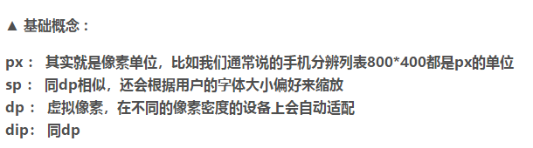

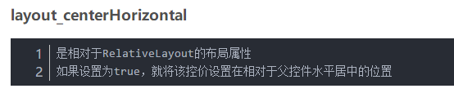

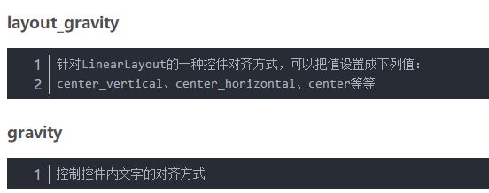

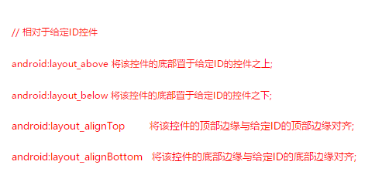



Mainactivity中android.support.design.widget.TabLayout和android.support.v4.view.ViewPager 实现主页的菜单和滑动的效果

TabLayout和ViewPager控件依赖于com.android.support:design包。因此需要在gradle构建器中dependencies添加相关的依赖。

声明TabLayout和ViewPager还有2个列表一个是mTitle和mFagement

初始化数据和初始化控件

**介绍布局的时候 可以讲一下结构：比如，最外层是一个线性布局，里面包裹了一个线性布局**

android.support.design.widget.FloatingActionButton

悬浮按钮的设计，

在服务管家界面的时候，有一个发送按钮，所以要监听ViewPager 的滑动，在服务管家的界面隐藏，

addOnPageChangeListener

这个方法实现监听

写了一个Log，封装到工具包中，log有5个等级，但我们只需要其中四个

工具类：log 日志类，主要是在控制台打印一些我们运行中所产生的一些信息，log分为5个等级。Log主要是一个调试类，有一个开关设置为boolean型

用sharepreference 存储对象时候，有四个步骤

Editi表示编辑，删除也是一种编辑，存储也是

**1**.闪屏页的编写：

如果用户是第一次登陆有一个介绍页面

如果不是第一次登陆，直接跳转到登录页面

闪屏页逻辑：

首先进来sendEmptyMessageDelayed方法延迟2s发消息，然后case接到后，开始做逻辑。(isFirst)判断是否第一次运行，就是执行这个isFirst这个方法，

第一次进来的时候，StaticClass.SHARE_IS_FIRST 对应的value是空的，对应返回一个true，然后就把状态改为了false，但是由于这还是第一次运行，故return true，然后就执行startActivity，跳转到引导页，

下一次再进来的时候，value就有值了，是false，就跳转到了登陆页面

**2**.引导页的编写：

写好布局，滑动效果

小圆点，写个方法为选中后的效果，设置默认刚开始打开的时候的圆点，滑动还要监听，一页对应一个小圆点

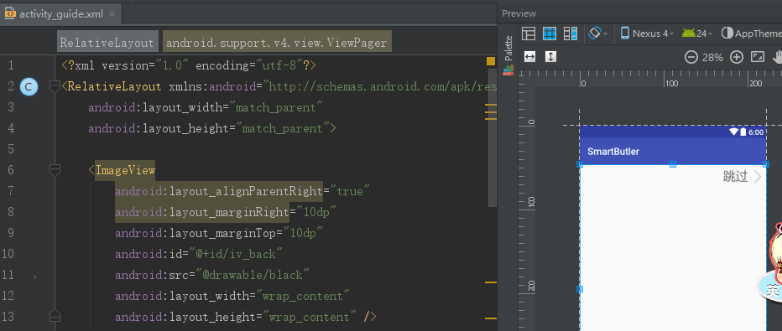

在引导页的第一二页有跳过，可以直接跳转到首页，此时，点击无效，因为在相对布局中，ImageView相当于在最下层，被掩盖住了

**3**.用户注册页面的编写

声明，初始化。在点击事件中，先获取输入框中的值，判断是否为空!TextUtils.isEmpty()，若为空弹出一个toast“输入框不能为空”，不为空，

再判断两次密码是否一致，否的话弹出提示，若一致

再判断性别，RadioGroup中有一个监听事件，来判断是男是女，默认女=true，判断简介是否为空

然后进行注册：根据Bmob的开发文档进行编写先new一个MyUser，创建用户对象后，把值都set进实体类进行注册，调用sigup的方法，没有异常就注册成功，否则就注册失败

**4**.用户登录

同理声明，初始化id，登录逻辑：

先获取输入框的值，然后判断是否为空，否弹出不能为空，若不为空

然后可以进行登录，根据开发文档，new一个user，把用户名和密码传进去，重写一个回调方法，没有异常，再判断邮箱是否通过验证，用user.getEmailVerified()验证，成功就跳转到主页，即，成功。

记住密码：设置选中的状态默认不勾选，先保存选中的状态，在判断是否记住密码

**5**.自定义dialog

首先有一个固定的模式，设置好参数（利用本身自由的dialog重写一下），然后用自带的方法设置进行赋值

复制Bmob仓库的时候，找错位置导致更新gradle不成功，写在（build.gradle中）



在AndroidManifest.xml中添加相应的权限

在BaseAppication中初始化Bmob

在设置选中状态中：

第一次进来时候，要读取选中状态，默认的是false，选中状态也是false，此时记住密码不会勾选，这时候if判断不执行

然后就销毁了

如果勾选了，就是keeppass为true的时候，勾选了记住密码的话，用户名密码就保存起来，没有勾选的话就删掉。

忘记密码实现的逻辑图

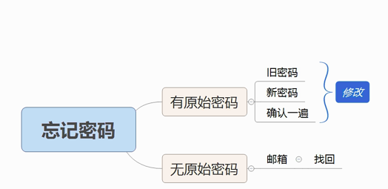

CustomDialog写了一个简单动画 继承dialog

自定义了一个缓冲的动画 用shape简单画了一个矩形，底色为白色，降低图片的使用

android:radius 圆角半径设置为15dp，

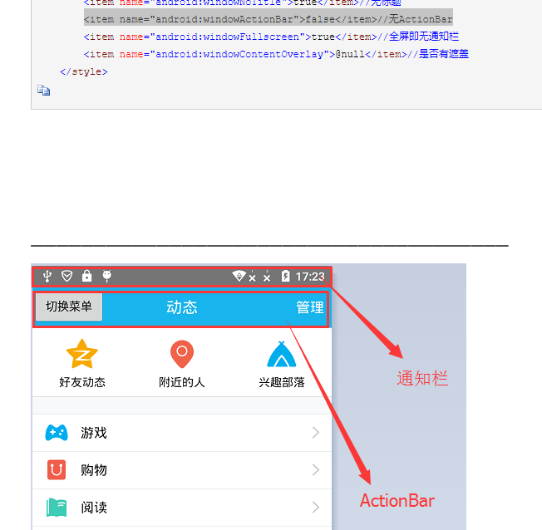

修改密码：

1.从输入框获取值

2.判断是否为空

3.判断新密码和再次输入的密码是否相等

//3.判断两次新密码是否一致if (newp.equals(new_password))

4.修改密码

忘记密码：

1. 从输入框获取值
2. 判断是否为空
3. 发送邮件（重新输入新的密码）

自定义dialog的设置：

1. 首先有一个固定的模式；
2. 把属性参数设置好（就是利用原本的dialog重写一个）
3. 最后对y实现了一些功能，最终调用的是customdialog

在AndroidManifest中注册页面时候，在huiyiyuyueActivity中 使用landscape，限制页面横屏显示。

android:screenOrientation="landscape"强制此页面横屏显示，    android:screenOrientation="portrait"强制此页面数竖屏显示。

**快捷键：**

Ctrl + Alt + L 格式化代码

Alt+insert 直接添加getter setter方法